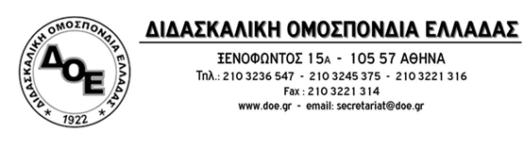
Αρ. Πρωτ. 560 | Αθήνα 18/5/2020  Προς  1. την Υπουργό Παιδείας  κ. Νίκη Κεραμέως  2.την Υφυπουργό Παιδείας  κ. Σοφία Ζαχαράκη

Θέμα: αίτημα χορήγησης εκτίμησης αντικτύπου

κυρία Υπουργέ

κυρία Υφυπουργέ,
Στις 15 Μάιου 2020, δημοσιεύτηκε, χωρίς καμία προηγούμενη διαβούλευση, η υπ’ αρ. 57233/Υ1/2020 [ΦΕΚ 1859/Β/15-5-2020] Κοινή Υπουργική Απόφαση «Σύγχρονη εξ' αποστάσεως εκπαίδευση», η οποία αφορά στην παροχή σύγχρονης εξ αποστάσεως εκπαίδευσης, σε εφαρμογή της διάταξης του άρ. 63 του N. 4686/2020. Μεταξύ των προϋποθέσεων, που τάσσονται από την παραπάνω διάταξη είναι η σύνταξη εκτίμησης αντικτύπου, σχετικά με την Προστασία Δεδομένων (Ε.Α.Π.Δ.) κατ' άρθρο 35 παρ. 1 του Γ.Κ.Π.Δ. ενώ στην παραπάνω Υπουργική Απόφαση γίνεται επίκληση της από 15.05.2020 εκτίμησης αντικτύπου, την οποία φέρεται να έχει συντάξει το Υπουργείο Παιδείας.
Παρά το γεγονός, ότι η συγκεκριμένη εκτίμηση αντικτύπου αφορά άμεσα τα μέλη μας, μέχρι σήμερα δεν έχουμε λάβει αντίγραφο της ούτε έχουμε κληθεί σε διαβούλευση επί των θεμάτων, που αφορούν στην προστασία των δεδομένων προσωπικού χαρακτήρα των μελών μας, όπως είχατε υποχρέωση, δεδομένου μάλιστα του αυξημένου κινδύνου, που γεννάται από την Υπουργική Απόφαση για τα δεδομένα προσωπικού χαρακτήρα εκπαιδευτικών και μαθητών.
Με βάση τα παραπάνω, σας καλούμε άμεσα όπως μας χορηγήσετε επίσημο αντίγραφο της από 15.05.2020 εκτίμησης αντικτύπου, επί της οποίας στηρίχθηκε η εκδοθείσα Υπουργική Απόφαση, προκειμένου να είμαστε σε θέση να την μελετήσουμε και να ασκήσουμε συνακόλουθα όλα τα νόμιμα δικαιώματα των μελών μας ενώπιον των αρμοδίων οργάνων, δικαίωμα, το οποίο εξάλλου προβλέπεται και στην Υπουργική Απόφαση την οποία έχετε εκδώσει.

